Общая характеристика системы выявления, поддержки, развития способностей и талантов у детей и молодежи общеобразовательного учреждения
Характеристика образовательной инфраструктуры
Виды средств обучения и воспитания
1. Печатные (учебники и учебные пособия, книги для чтения, хрестоматии, прописи, атласы)
2. Электронные приложения к учебникам
3. Электронные образовательные ресурсы (сетевые образовательные ресурсы, мультимедийные универсальные энциклопедии)
4. Аудиовизуальные (слайды, слайд – фильмы, видеофильмы образовательные, учебные кинофильмы, учебные фильмы на цифровых носителях)
5. Наглядные плоскостные (плакаты, карты настенные, иллюстрации настенные, магнитные доски)
6. Демонстрационные (гербарии, муляжи, макеты, стенды, модели в разрезе, модели демонстрационные)
7. Учебные приборы (компас, барометр, колбы и т.д.)
8. Тренажеры и спортивное оборудование.

Технические средства обучения и воспитания обучающихся

Мультимедийный проектор | 23
Проектор | 16
Видеокамера цифровая | 1
Планшет графический | 3
Сканер планшетный | 5
Фотоаппарат цифровой | 1
Фотокамера цифровая | 4
Пульт системы голосования | 1
МФУ | 9
Копировальный аппарат | 5
Принтер | 6
Документ-камера | 3
Интерактивная доска | 8
Интерактивная система | 2
Интерактивный лазерный тир | 1
Компьютеры | 99
Ноутбуки | 28

Доступ к информационным системам и информационно-телекоммуникационным сетям
1. В школе № 436 имеется доступ к сети Интернет на основании действующего договора с СПб ГУП «АТС Смольного», по выделенной высокоскоростной оптоволоконной линии с пропускной способностью до 100 Мбит/с в рамках проекта ЕИКС.
2. Все используемые в работе компьютеры подключены к внутренней информационно-телекоммуникационной сети и имеют выход в Интернет.
3. Количество Интернет-серверов – 1.
4. В постоянном режиме функционируют 2 компьютерных класса на 13 рабочих мест каждый.
Характеристика спортивной инфраструктуры
С августа по октябрь 2022 года был произведен текущий ремонт школьной спортивной площадки.
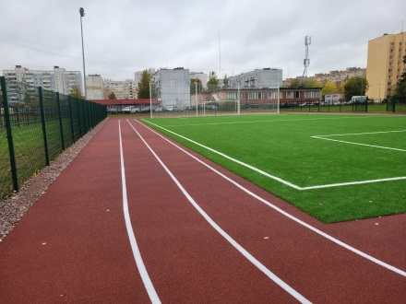 | 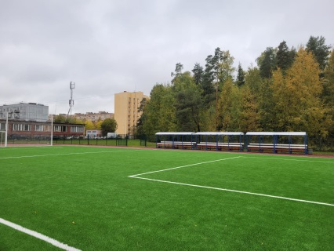 | 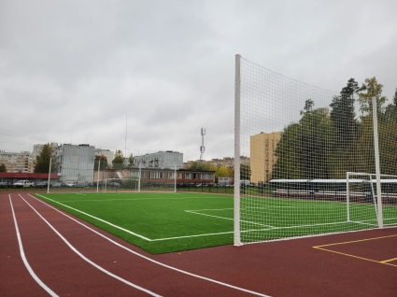

Спортивная площадка:
- Ограждена по периметру
- Имеет искусственное резиновое покрытие
- Оборудована зоной для прыжков в длину
На спортивной площадке располагается:
- Футбольное поле с воротами
- Трибуны для болельщиков
- Баскетбольные кольца в количестве 2-х шт.
- Установка для игры в волейбол
- Брусья (1 шт.)
- Турники (3 шт.)
- Скамьи для пресса (2 шт.)
Спортивный зал:
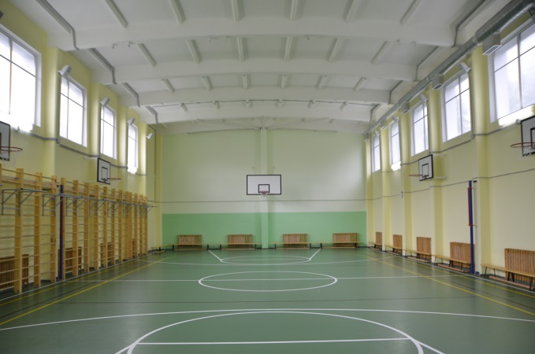
Характеристика доступности образовательной инфраструктуры для детей с ограниченными возможностями здоровья
В 2022 - 2023 учебном году обучающиеся с ограниченными возможностями здоровья отсутствуют.

